附件4：
2021年常州市学校主动发展示范校风采展版制作相关要求
本次活动展板制作委托常州吉果文化传媒有限公司负责，活动展板分六大板块（教育理念、课程改革、师生发展、学校治理、内涵品质、办学影响），以下为各展板收集资料的要求。
1.展板展示模板：
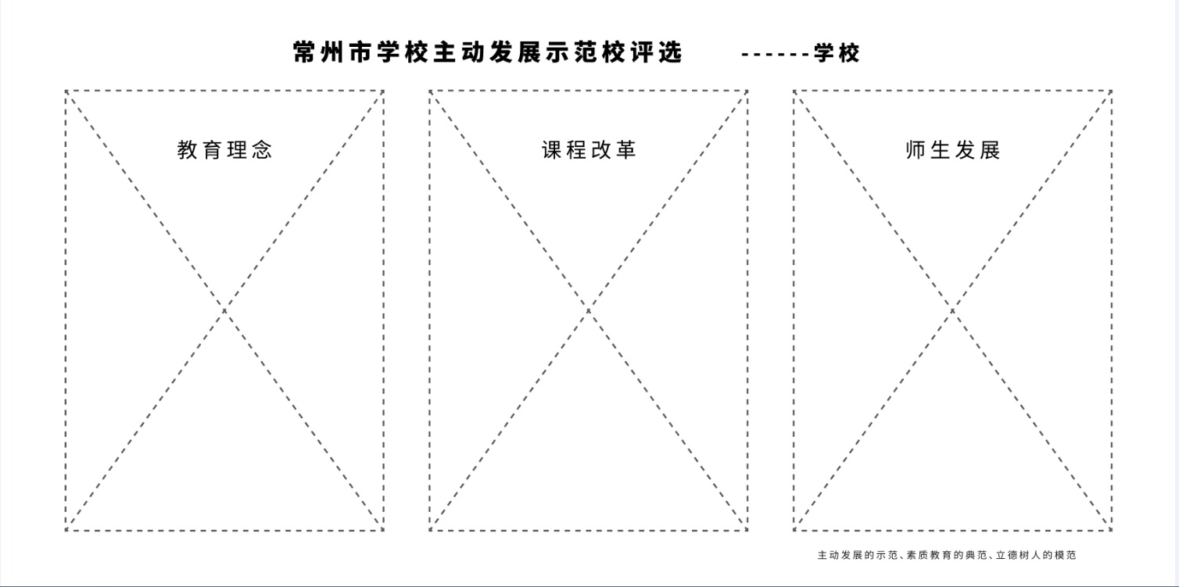
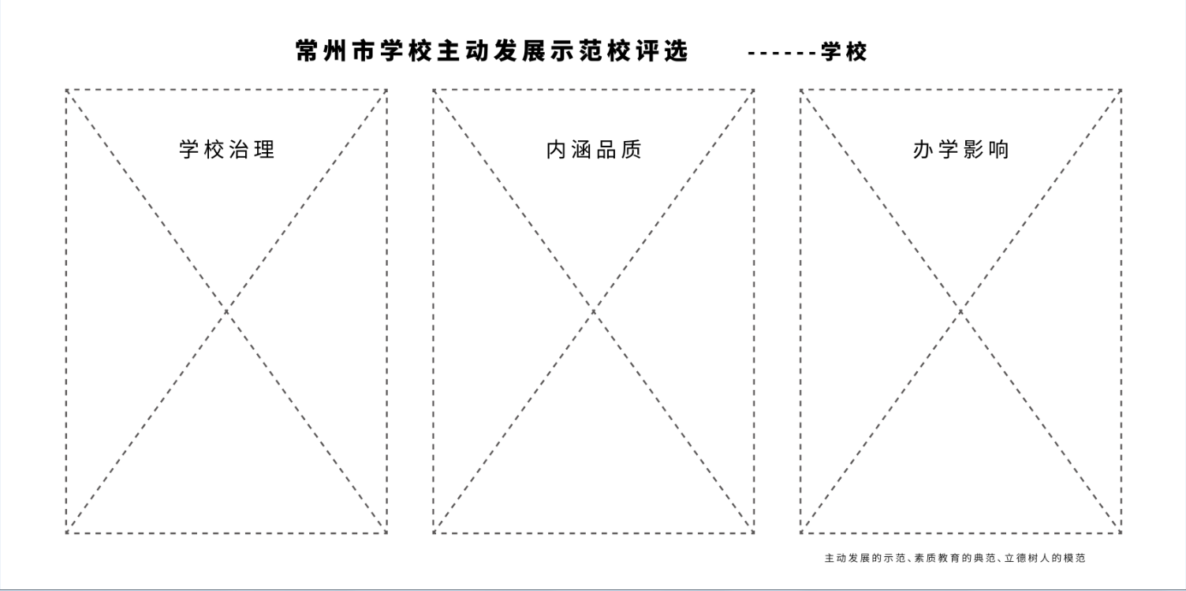

2.每个板块文字内容350字左右，以word文档形式；照片10-15张，每张照片大小不低于2M。每个板块文字和照片分别打包后11月5日前发广告公司。为便于交流请各校尽快加入2021示范校答辩评审交流群，群号：604391286。
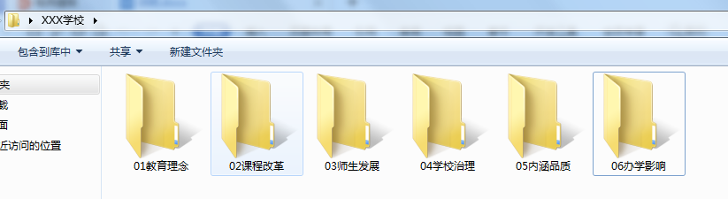
- 展板费用由各校自行承担，单独与常州吉果文化传媒有限公司联系，联系人：陈总 ，联系方式：13585325910（微信同号）
邮箱：168008492@qq.com。

